Уважаемые родители!
Мы убеждены, что Вы поддер-
жите нас в стремлении уберечь детей
от опасностей, которые подстерега-
ют их на дороге. Верим, что вы и
дальше будете уделять большое вни-
мание привитию своему ребенку
навыков дорожной безопасности.
Мы заинтересованы в сохране-
нии жизни и здоровья всех членов
вашей семьи, но безопасность
дорожного движения во многом
зависит от вас самих!
Вместе научим ребенка
безопасно жить в этом мире!
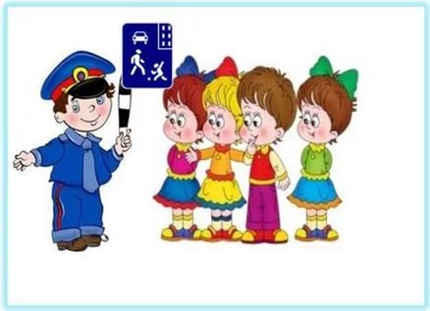

РЕКОМЕНДАЦИИ ДЛЯ РОДИТЕЛЕЙ

1. При выходе из дома:
• сразу обратите внимание ребенка
на движение транспортных средств у
двора и вместе посмотрите, не при-
ближается ли к вам автомобиль, мото-
цикл, мопед, велосипед;
• если у двора стоят транс-
портные средства или растут деревья,
закрывающие обзор, приостановите
свое движение и оглянитесь - нет ли за
препятствием опасности.
2. При движении по тротуару:
• придерживайтесь правой сторо-
ны тротуара; не ведите ребенка по краю
тротуара: взрослый должен находиться
со стороны проезжей части; крепко
держите малыша за руку;
• приучите ребенка, идя по тротуа-
ру, внимательно наблюдать за выездом
со двора и т. п.;
• разъясните ребенку, что забрасы-
вание проезжей части камнями, стеклом
и т. п., повреждение дорожных знаков
могут привести к несчастному случаю;
• не приучайте ребенка выходить
на проезжую часть; коляски и санки с
детьми возите только по тротуару;
• при движении группы ребят учи-
те их идти в паре, выполняя все ваши
указания или других взрослых, сопро-
вождающих детей.
3. Готовясь перейти дорогу:
• остановитесь или замедлите дви-
жение, осмотрите проезжую часть;
• привлеките ребенка к наблюде-
нию за обстановкой на дороге;
• подчеркивайте свои движения:
поворот головы для осмотра улицы, остановку для осмотра дороги, остановку для пропуска автомобилей;
• учите ребенка различать приближающиеся транспортные средства;
• не стойте с ребенком на краю
тротуара, так как при проезде транс-
портное средство может зацепить,
сбить, наехать задними колесами;
• обратите внимание ребенка на
транспортное средство, готовящееся к
повороту, расскажите о сигналах указа-
телей поворота у автомобиля и жестах
мотоциклиста и велосипедиста;
• неоднократно показывайте ре-
бенку, как транспортное средство оста-
навливается у перехода, как оно движет-
ся по инерции.
4. При переходе проезжей части:
• переходите дорогу только по пе-
шеходным переходам или на перекрест-
ках по отмеченной линии - зебре, иначе
ребенок привыкнет переходить где при-
дется; не спешите и не бегите; переходи-
те дорогу всегда размеренным шагом;
• не переходите дорогу наискосок;
подчеркивайте, показывайте и рассказы-
вайте ребенку каждый раз, что идете строго поперек улицы, что это делается
для лучшего наблюдения за авто- мото-
транспортными средствами; не торопи-
тесь переходить дорогу, если на другой
стороне вы увидели друзей, родственни-
ков, знакомых, транспорт. Не спешите и не бегите к ним, внушите ребенку, что это опасно;
• не начинайте переходить улицу,
по которой редко проезжает транспорт,
не посмотрев вокруг;
• объясните ребенку, что автомобили могут неожиданно выехать из переулка, со двора дома;
• при переходе проезжей части по
нерегулируемому переходу в группе лю-
дей учите ребенка внимательно следить
за началом движения транспорта, иначе
он может привыкнуть при переходе
подражать поведению спутников, не
наблюдающих за движением транспорта.
СОВЕТЫ РОДИТЕЛЯМ

Дошкольник не понимает опасности,
которая подстерегает его на улице. Поэтому ребенок не должен самостоятельно ходить по улицам и переходить дороги.
У ребенка другие особенности слуха и
зрения. Ему сложно определить, с какой стороны исходит звук. Услышав сигнал автомобиля, он может сделать роковой
шаг навстречу опасности.
Ребенок не умеет эффективно использовать периферическое зрение

и полностью «выключает» его, когда перебегает дорогу, фокусируясь на
каком-либо предмете. Он считает, что если он видит автомобиль, то водитель тоже его видит и остановится.
Ребенок не может определить, близко или далеко находится
автомобиль, быстро он едет или медленно.

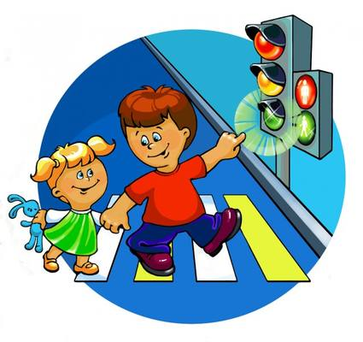

^{БЕЗОПАСНОСТЬ НА ДОРОГАХ}

Памятка родителям.

Старший воспитатель МБДОУ детский сад № 10 станицы Незамаевской
О.В. Орёл

